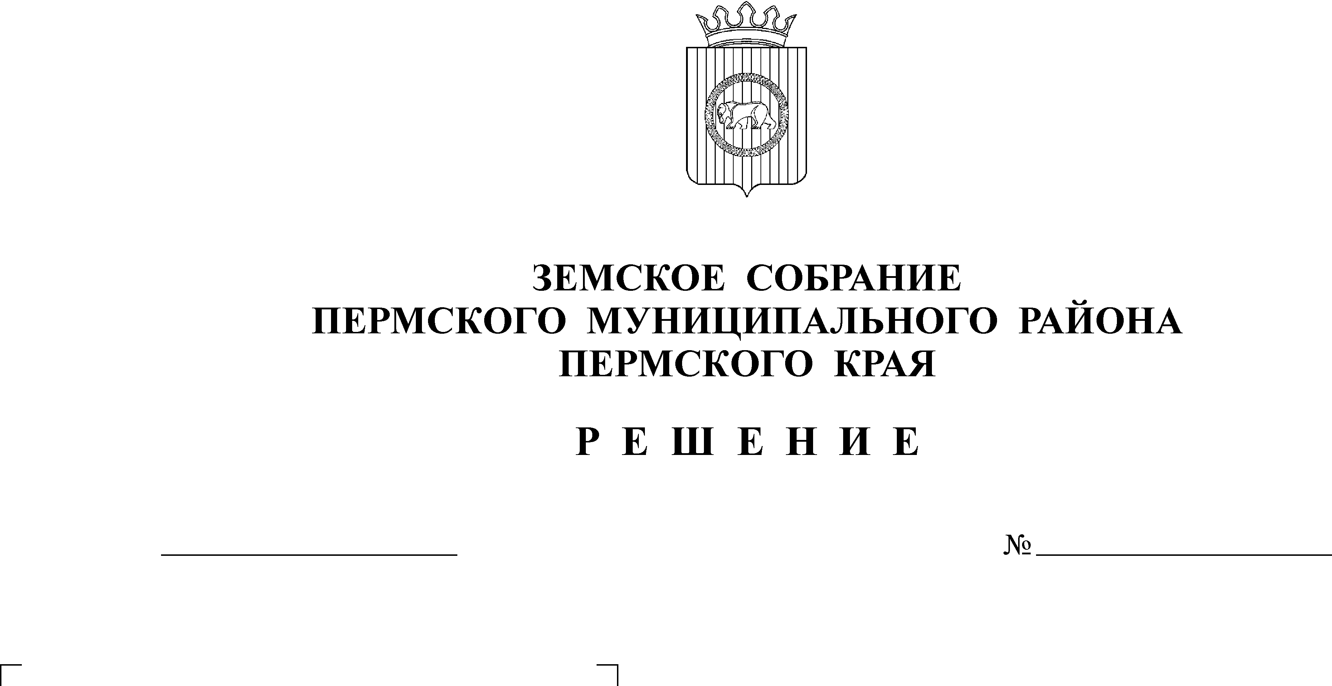
Об утверждении отчета об итогах деятельности Общественной палаты Пермского муниципального района за истекший период (апрель 2015 – апрель 2017 г.г.)
30.05.2017
327-п
В соответствии с решением Земского Собрания Пермского муниципального района от 27.08.2015 № 113-п «О Соглашении между Земским Собранием Пермского муниципального района и Общественной палатой Пермского муниципального района»,
Земское Собрание РЕШАЕТ:
1. Утвердить отчет об итогах деятельности Общественной палаты Пермского муниципального района за истекший период (апрель 2015 – апрель 2017 г.г.) согласно приложению.
2. Настоящее решение опубликовать в бюллетене муниципального образования «Пермский муниципальный район».
3. Настоящее решение разместить на официальном сайте Земского Собрания Пермского муниципального района.
4 Настоящее решение вступает в силу со дня его подписания.

Глава
муниципального района А.П. Кузнецов

Приложение к решению Земского Собрания
от 30.05.2017 № 327-п

ОТЧЕТ
об итогах деятельности Общественной палаты
Пермского муниципального района за истекший период
(апрель 2015 – апрель 2017 г.г.)

Общественная палата Пермского муниципального района (далее – Общественная палата) как консультативный совещательный орган является одним из наиболее характерных институтов, осуществляющих взаимодействие гражданского общества и государства.
В России Общественные палаты существуют на различных уровнях – федеральном, региональном, муниципальном. После создания в 2005 году Общественной палаты Российской Федерации аналогичные органы начали активно создаваться в регионах страны. Пермский край входит в список субъектов Российской Федерации, имеющих свою Общественную палату.
Впервые в Пермском крае создана Общественная палата муниципального района. «Новатором» стал Пермский муниципальный район (далее - Пермский район).
На рассмотрение Земского Собрания Пермского муниципального района (далее – Земское Собрание) был внесен проект Положения об Общественной палате, который был утвержден решением №39 от 29.01.2015 года. Эту дату можно считать первым этапом в формировании Общественной палаты района.
29 апреля 2015 года в Доме культуры села Лобаново состоялась районная конференция, по итогам которой были избраны 15 членов Общественной палаты, 5 из которых назначены главой Пермского муниципального района:
Русанова Светлана Александровна;
Толокнов Александр Сергеевич;
Галан Владимир Николаевич;
Быков Яков Иванович;
Катаев Артём Георгиевич.
10 избраны на районной конференции:
Ваганова Елена Валерьевна;
Вобщин Никита Сергеевич;
Гагарин Виктор Георгиевич;
Калашникова Евдокия Ивановна;
Клепцина Надежда Константиновна;
Коваленко Светлана Викторовна;
Смирнов Александр Иванович;
Чередниченко Александр Лукьянович;
Чернякевич Елена Загидуловна;
Шилова Татьяна Николаевна.
Так сформирован первый состав Общественной палаты Пермского муниципального района, срок полномочий которой составляет 2 года с момента проведения первого заседания. Избран председатель – Быков Яков Иванович и заместитель председателя – Чередниченко Александр Лукьянович.
Общественная палата Пермского муниципального района является постоянно действующим коллегиальным совещательным органом, который обеспечивает взаимодействие между гражданами, проживающими на территории Пермского района, с местными органами власти в целях защиты прав и свобод граждан, удовлетворения их потребностей и интересов, а также защиты демократических принципов развития гражданского общества.
Общественная палата имеет право проводить общественную экспертизу проектов муниципальных правовых актов, а также в соответствии со своими функциями выносить рекомендации органам местного самоуправления Пермского муниципального района.
В соответствии с Положением «Об Общественной палате Пермского муниципального района» на Общественную палату возложен ряд целей и задач:
- обеспечение взаимодействия между органами местного самоуправления и населением Пермского муниципального района;
- достижение общественного согласия при решении вопросов местного значения Пермского муниципального района;
- повышение роли граждан, общественных объединений и некоммерческих организаций в процессе выработки решений органами местного самоуправления, содействие процессу развития гражданского общества в Пермском муниципальном районе.
- выдвижение и поддержка гражданских инициатив, имеющих значение для Пермского муниципального района и направленных на реализацию конституционных прав, свобод и законных интересов граждан и общественных объединений, а также на повышение уровня социально-экономического развития Пермского муниципального района;
- открытое и гласное обсуждение общественно значимых проблем, изучение и выявление общественных интересов и доведение их до сведения органов местного самоуправления Пермского муниципального района;
- проведение общественной экспертизы проектов нормативных правовых актов органов местного самоуправления Пермского муниципального района;
- осуществление общественного контроля за деятельностью органов местного самоуправления Пермского муниципального района;
- выработка рекомендаций органам местного самоуправления Пермского муниципального района при решении ими вопросов местного значения.
Организационные документы.
Общественная палата действует на основании Положения об Общественной палате Пермского муниципального района, утвержденного решением Земского Собрания Пермского муниципального района от 29.01.2015 № 39 «Об утверждении Положения об Общественной палате Пермского муниципального района»; Регламента Общественной палаты Пермского муниципального района, утвержденного решением Общественной палаты Пермского муниципального района от 25.06.2015 № 4 «Об утверждении Регламента Общественной палаты Пермского муниципального района»; Кодекса этики Общественной палаты Пермского муниципального района, утвержденного решением Общественной палаты Пермского муниципального района от 25.06.2015 № 5 «Об утверждении Кодекса этики Общественной палаты Пермского муниципального района».
В своей деятельности Общественная палата руководствуется Планом работы, утвержденным решениями Общественной палаты от 14.09.2015 № 12 «Об утверждении плана работы Общественной палаты до конца 2015 года»; от 27.11.2015 № 19 «Об утверждении плана работы Общественной палаты Пермского муниципального района на 2016 год»; от 31.01.2017 № 23 «Об утверждении плана работы Общественной палаты Пермского муниципального района до апреля 2017 года».
Организационный блок.
Согласно Положению и Регламенту Общественной палаты Пермского муниципального района сформированы 2 постоянные комиссии: по социальной политике и комиссия по экономическому развитию. С их помощью осуществляется основная деятельность и функционирование Общественной палаты.
С момента создания Общественной палаты (29 апреля 2015 года), проведено 9 заседаний Общественной палаты, одно из которых выездное: на территории Двуреченского сельского поселения. 4 заседания комиссии по экономическому развитию и 5 заседаний комиссии по социальной политике.
Заседания проходят с участием приглашенных экспертов, таких как:
Алексенко Светлана Михайловна, руководитель Информационно-консультационного центра Пермского муниципального фонда поддержки малого предпринимательства Пермского района;
Клименко Елена Анатольевна, директор государственного казенного учреждения «Центр занятости населения Пермского района»;
Захарченко Петр Игоревич, аттестованный консультант по налогам и сборам, директор ООО «БАЗИС-Консалтинг», автор семинаров по праву, налогообложению, автор статей и учебных пособий по налоговому учету;
Норицин Алексей Александрович, начальник управления образования администрации Пермского муниципального района;
Игорь Леонидович Антонов, заместитель начальника управления образования администрации Пермского муниципального района;
Татьяна Николаевна Гладких, заместитель главы администрации по экономическому развитию, начальник финансово-экономического управления администрации Пермского муниципального района;
Цвикилевич Александр Владимирович, заместитель главы администрации по социальному развитию Пермского муниципального района.
На заседаниях Общественной палаты и ее рабочих органов рассмотрено 39 вопросов (комиссия по экономическому развитию – 6 вопросов; комиссия по социальной политике – 7 вопросов; Общественная палата – 26 вопросов), наиболее значимые из них:
- 28 августа 2015 года общественная экспертиза муниципальной программы "Экономическое развитие Пермского муниципального района на 2016 - 2020 годы";
- 03 сентября 2015 года Экспертиза муниципальной программы «Развитие системы образования Пермского муниципального района на 2016-2020 годы». (Заседание комиссии по социальной политике с участием начальника управления образования администрации Пермского муниципального района Норицина Алексея Александровича);
- 14 сентября 2015 года решено рекомендовать Земскому Собранию рассмотреть и принять проект решения «О внесении изменений в решение Земского Собрания Пермского муниципального района от 29.08.2013 № 366 «Об утверждении Положения о молодежном кадровом резерве Пермского муниципального района Пермского края»;
- 27 ноября 2015 года заслушан доклад Гладких Т.Н. по вопросу о проекте решения Земского Собрания Пермского муниципального района «О бюджете Пермского муниципального района на 2016 год и плановый период 2017 и 2018 годов». Проведена общественная экспертиза и принято решение рекомендовать вышеуказанный проект решения к утверждению Земским Собранием Пермского муниципального района;
- 23 декабря 2015 года рассмотрен вопрос «О текущем состоянии рынка труда в Пермском районе. Проблемы и предложения по улучшению обеспеченности квалифицированными кадрами предприятия малого и среднего бизнеса»;
- 19 февраля 2016 года рассмотрение вопросов: «Практики применения льготного налогообложения и «налоговых каникул» для снижения налоговой нагрузки субъектов малого и среднего предпринимательства Пермского района», «Особенности применения "налоговых каникул" и упрощенной системы налогообложения на основе патента на территории Пермского края»;
- 17 мая 2016 года Общественная экспертиза проекта постановления администрации Пермского муниципального района «Об утверждении плана мероприятий («дорожной карты») «Создание новых мест в общеобразовательных организациях Пермского муниципального района в соответствии с прогнозируемой потребностью и современными условиями обучения на 2016-2025 годы»;
- 28 октября 2016 года рассмотрен вопрос «Об итогах выездного заседания Общественной палаты Пермского муниципального района, Молодежного парламента при Земском Собрании Пермского муниципального района от 26.10.2016 года». Объезд вновь введенных социальных объектов, расположенных на территории Пермского муниципального района;
- 28 февраля 2017 года рассмотрены вопросы: «О проекте решения Земского Собрания Пермского муниципального района «Об отчёте о деятельности главы Пермского муниципального района, в том числе о решении вопросов, поставленных Земским Собранием Пермского муниципального района в 2016 году»; «О проекте решения Земского Собрания Пермского муниципального района «Об утверждении отчётных материалов по направлениям и показателям деятельности Земского Собрания Пермского муниципального района за период с 1 января по 31 декабря 2016 года»;
- 16 марта 2017 года рассмотрен вопрос: «О проекте решения Земского Собрания Пермского муниципального района «Об утверждении отчётных материалов по направлениям и показателям деятельности Молодежного парламента при Земском Собрании Пермского муниципального района Пермского края за период с 25 февраля по 31 декабря 2016 года»;
- 23 марта 2017 года рассмотрен вопрос: «О проекте решения Земского Собрания Пермского муниципального района «Об утверждении показателей результативности деятельности администрации Пермского муниципального района на 2017 год».
За время работы Общественной палаты рассмотрены 2 обращения от граждан Пермского района.
Председатель Общественной палаты, а в случае его отсутствия заместитель председателя, является постоянным участником заседаний Земского Собрания Пермского муниципального района; члены Общественной палаты в течение всего срока полномочий принимали участие в различных мероприятиях, обучающих семинарах, круглых столах, отчетах глав сельских поселений Пермского муниципального района перед населением за 2015-2016 г.г. и т.д.
Взаимодействие.
27 ноября 2015 года подписаны Соглашения: о сотрудничестве между Общественной палатой Пермского муниципального района и Земским Собранием Пермского муниципального района; а также Соглашение о сотрудничестве между Общественной палатой Пермского муниципального района и администрацией Пермского муниципального района.
Председатель Земского Собрания Пермского муниципального района Захаров Александр Михайлович и председатель Общественной палаты Пермского муниципального района Быков Яков Иванович приняли участие во встрече – консультации с председателем Общественной палаты Пермского края Дмитрием Георгиевичем Красильниковым по вопросам организации деятельности Общественной палаты, ее взаимодействия с органами местного самоуправления Пермского района, а также Общественной палатой Пермского края.
СМИ.
Деятельность Общественной палаты освещается в сети Интернет, в социальной сети «В Контакте» (https://vk.com/oppmr), на официальном сайте Пермского муниципального района (http://permraion.ru/menu/op/), в муниципальной газете «Нива».
Помимо этого, председатель комиссии по экономическому развитию Ваганова Елена Валерьевна выступила с инициативой и на страницах газеты "Нива", дважды в месяц, для граждан Пермского района публиковались информационные материалы, разъясняющие сложные и проблемные вопросы, связанные с предпринимательской деятельностью, подготовленные экспертами по вопросам права, использования имущества, налогообложения и маркетинга.
Заключение.
Подводя итог, отмечаем, что о развитии институтов гражданского общества можно много говорить, но лучше всего - постоянно работать в этом направлении. Общественная палата Пермского муниципального района первого созыва за срок своих полномочий внесла свой уникальный вклад в развитие данного института. Считаем эту деятельность важной для Пермского района, ведь это и есть площадка гражданского и общественного диалога, механизм осуществления общественного контроля за деятельностью власти, а члены Общественной палаты - полноправные участники процесса управления районом.
Деятельность в Общественной палате требует не только энергии, но и глубоких знаний, высоких человеческих качеств, открытости новым формам коммуникаций с населением и властью. В связи с этим хочется выразить благодарность коллективу Общественной палаты, проявившему неравнодушие к решению задач социально-экономического развития Пермского муниципального района, отдельно хотим отметить наиболее активных членов Палаты: Чередниченко Александр Лукьянович, Гагарин Виктор Георгиевич, Ваганова Елена Валерьевна, Калашникова Евдокия Ивановна, Толокнов Александр Сергеевич, Коваленко Светлана Викторовна.
Рассчитываем на то, что Общественная палата и в дальнейшем будет вносить свой заметный, весомый вклад в жизнь района, в развитие процессов демократии.
Желаем новому составу Общественной палаты конструктивной и созидательной работы.

Решение Земского Собрания Пермского муниципального района от 29.01.2015 № 39 «Об утверждении Положения об Общественной палате Пермского муниципального района»
В соответствии с п.1 ст.5 Положения об Общественной палате Пермского муниципального района
В соответствии с п.1 ст.5 Положения об Общественной палате Пермского муниципального района
Ст.10 Положения об Общественной палате Пермского муниципального района
Ст.9 Положения об Общественной палате Пермского муниципального района

